SEMILLERO DE IDEAS
MATERIA: | IDEAS:
ÁMBITO CIENTÍFICO | Lo que se haga en CCNN, MATEMÁTICAS y FÍSICA-QUÍMICA
ÁMBITO LINGÜISTICO Y SOCIAL | Lo que se haga en SOCIALES y LENGUA
CIENCIAS NATURALES, BIOLOGÍA Y GEOLOGÍA | -Senda ecológica: Crear un recorrido con fichas para enseñar al resto del cole las características de cada frutal, hortaliza y fauna del huerto.  - Investiga los seres vivos: Búsqueda de invertebrados, animales microscópicos (en el laboratorio)  - Granulometría: Estudio del suelo fértil, cambios de la estructura del suelo producidos por la vegetación.  - Curando las plantas: Análisis de plagas, podredumbres, condiciones óptimas de soleamiento, hidratación, etc. Se pueden llevar semillas a clase y recrear distintas condiciones, realizando luego estadísticas y mediciones.  - Las plantas nos curan: Nutrición, alimentación, remedios naturales. ¿Qué hortaliza nos comemos hoy?¿Que parte nos comemos?  - Las plantas se mueven! Crear un laberinto en una caja para ver como crecen las plantas buscando la luz solar.  - Nos vamos de caza: Se trata de capturar imágenes, repito "imágenes" de los seres vivos, crear un observatorio camuflado para fotografiar pájaros en cada época.  - Fichas técnicas de 1 o varias plantas.  - Concurso de identificación de plantas.  - Alimentación saludables, cocinamos lo que hemos plantado
CIENCIAS SOCIALES, GEOGRAFÍA E HISTORIA. | - Sector primario: Huerta autoconsumo. Procedencia de cada cultivo. Mapas de ubicación.  - Sector secundario: Industrialización de los productos.  - Sector terciario: Comercialización de los productos facturados.  - Hechos históricos, revolución verde...
COMUNICACIÓN AUDIOVISUAL | - Creación de películas usando el huerto como escenario.
EDUCACIÓN FÍSICA | - Higiene postural, cómo coger las herramientas y como trabajar a nivel de suelo.
EDUCACIÓN CIUDADANÍA | - Soberanía alimenticia.  - Hábitos alimenticios en otras culturas.
EDUCACIÓN PLÁSTICA | - Dibujando la vida, Pintar en el huerto.  - Los colores de las plantas, puede enlazar con las propiedades nutricionales (Ciencias naturales, alimentación).  - Búsqueda de texturas  - Arte reciclado, aprovechamiento de restos naturales como elementos de expresión.  - Formas orgánicas frente a geometría, búsqueda de simetrías naturales, arte fractal  - Capturar imágenes de la naturaleza, observatorio, dibujar pájaros.  - Decoración interior con plantas
FÍSICA Y QUÍMICA | - Crear esencias de romero, lavando, tomillo.  - Aceites de romero, lavando, tomillo.  - Creación de Purines de Ortiga (remedio para las plagas y fertilizante)  - Creación de enraizantes naturales a partir de brotes de lenteja.  - Medición del PH a partir de col lombarda.  - Cromatografía para obtener la clorofila y demás compuestos de las plantas  - Taller de jabones.
INFORMÁTICA | - Creación de web, blog, redes sociales.  - Instalar webcam para hacer fotografías TIME-LAPSE de cómo crecen las plantas, crear videos a partir de imágenes
IDIOMAS | - Crear fichas con las plantas, traducción de las plantas, herramientas, etc…  - Exposición sobre alguna planta en ese idioma.  - Exposición oral sobre la huerta en Murcia.
INICIACIÓN ACTIVIDAD EMPRENDEDORA | - De la huerta al mercado.  - Montar una cooperativa que venda los productos del huerto escolar para pagarse el viaje de estudios.
LENGUA | - Refraneros sobre la huerta  - Poesía en directo, trovos...  - Escritura descriptiva, los adjetivos.
MATEMÁTICAS | Uso del mcm, MCD en replanteo de huerto.  Uso de medidas, cambio de unidades.  Aprovechamiento del huerto (toma de datos, medias, estadísticas)
MÚSICA | - Cantos de siembra  - Creación de instrumentos musicales a partir de calabazas, cañas, guisantes (sonajeros).
RELIGIÓN | - Respeto a los seres vivos, la creación de Dios.  - Dibujo de Mandalas.  - Oración en el huerto.
TECNOLOGÍA | - Estación metereológica, creación de instrumentos de medida, pluviómetro, veleta, etc...  - Construcción de sistema de riego, maquetas de norias  - Mediciones del huerto (también sirve para plástica, ámbito práctico)  - Construcción de espantapájaros
TUTORÍA | - Trabajo en equipo  - Mantenimiento del huerto.

Este semillero de ideas y demás material lo podrás encontrar en el blog del huerto.
http://huertuna.blogspot.com
Estructura del blog.
1. HUERTO | Presentación del blog y sus autores
2. SEMILLERO | Brainstorming donde los profesores pueden encontrar “ideas” para sus materias, ideas a modo de semillas, para que todas las materias puedan programar actividades.  Son tan solo semillas, es decir, cada profesor deberá desarrollar curricularmente esas propuestas y hacerlas realidad.
3. COSECHA | Aquí tendremos el resultado de haber realizado esas actividades, se podrán poner a disposición del resto del profesorado, pero ya con la experiencia de haber sido puestas en práctica. Esperamos que estos frutos broten con sus semillas en otras clases y colegios, de manera que podamos acercar las clases a la naturaleza.
4. ESCAPARATE | Aquí están las fotos de todo lo que hemos realizado. Invitamos también a que los alumnos comenten lo que más les ha gustado, para ver si ha merecido la pena salir del aula para dar la materia. Exhibición de lo trabajado
5. ABONOS | Webgrafía y bibliografía para “nutrir” nuestro huerto docente
6. FLORES | Parte específica donde vamos colgando las floraciones en las distintas épocas del huerto.
7. FRUTOS | Dedicada a la recolección de los frutos y hortalizas y qué hacemos con ellos.

HOJA DE SEGUIMIENTO Nº _________ | FECHA ____/____/_____
OBSERVAMOS ____________________________________________________________________________________________________________________________________________________________________________________________________________________________________________________________________________________________________________________________________________________________________________________________________________________________________________________________________________________________________________________________________________________________________________________________________________________________________________________________________________________________________________________________________________________________________________________________________________________________________________________________________________________________________________________________________________________________________________________________________________________________
TRABAJAMOS

APRENDEMOS

ACTIVIDAD EJEMPLO. APRENDIENDO DE LAS FLORES
FICHA BOTÁNICA DE UNA PLANTA
NOMBRE COMÚN |  |  | NOMBRE CIENTÍFICO
DESCRIPCIÓN GENERAL DE LA PLANTA
LAS HOJAS |  | FORMA
 |  | TAMAÑO |  | GRANDES MEDIANAS PEQUEÑAS
EL TALLO |  | redondo cuadrado triangular con espinas  endeble rígido
LA RAIZ |  | Raíz principal todas las raíces iguales grande  Mediana pequeña profunda superficial
EL FRUTO |  | COLOR |  |  |  | OLOR |  | SI NO
 |  | TAMAÑO |  | GRANDES MEDIANAS PEQUEÑAS
LAS FLORES |  | COLOR |  |  |  |  | OLOR | SI NO
 |  | TAMAÑO |  | GRANDES MEDIANAS PEQUEÑAS
CUANDO FLORECE |  | otoño invierno primavera verano
QUE PARTE DE LA PLANTA NOS COMEMOS |  | RAIZ TALLO HOJAS FRUTO FLOR
CUANDO SE RECOLECTA |  | otoño invierno primavera verano
POLINIZACIÓN (Anemógama o Entomógama)
DIBUJA LA PLANTA: Indicando sus partes

DIBUJA LA FLOR: Indicando sus partes

CUESTIONARIO FINAL: Puedes ayudarte de lo que has dibujado y del libro.
Describe el cáliz (Nº hojas, color, tamaño):
Describe la corola (Nº de pétalos, color, tamaño):
¿Tiene Pistilo?¿De qué color?:
¿Tiene estambres?¿Qué forma tienen?¿Tienen el filamento y la antera el mismo color?
¿Qué pasa cuando un grano de polen llega al pistilo de una flor?
¿Por qué hay dos gametos masculinos en cada grano de polen?
¿Qué es una semilla?
¿Qué son los cotiledones?
¿En qué se transforma el ovario tras la fecundación de la planta?
Establece las diferencias entre frutos secos y frutos carnosos.
Haz un esquema del ciclo biológico de una planta.

ACTIVIDAD EJEMPLO.
FICHA COMERCIAL DE UN PRODUCTO AGRARIO
NOMBRE COMÚN |  | NOMBRE CIENTÍFICO
DESCRIPCIÓN GENERAL DE LA PLANTA
ORIGEN

CONDICIONES DE CULTIVO (tipo de riego, invernadero…)
TIPOS DE COMERCIALIZACIÓN SEGÚN TAMAÑO, CALIDAD…

MÁXIMO PRODUCTOR NACIONAL

MÁXIMO PRODUCTOR INTERNACIONAL

PRINCIPAL MEDIO DE TRANSPORTE

CONCLUSIONES
DIBUJA EL ITINERARIO QUE SIGUE EL PRODUCTO AGRARIO DESDE SU RECOLECCIÓN HASTA SU CONSUMO:
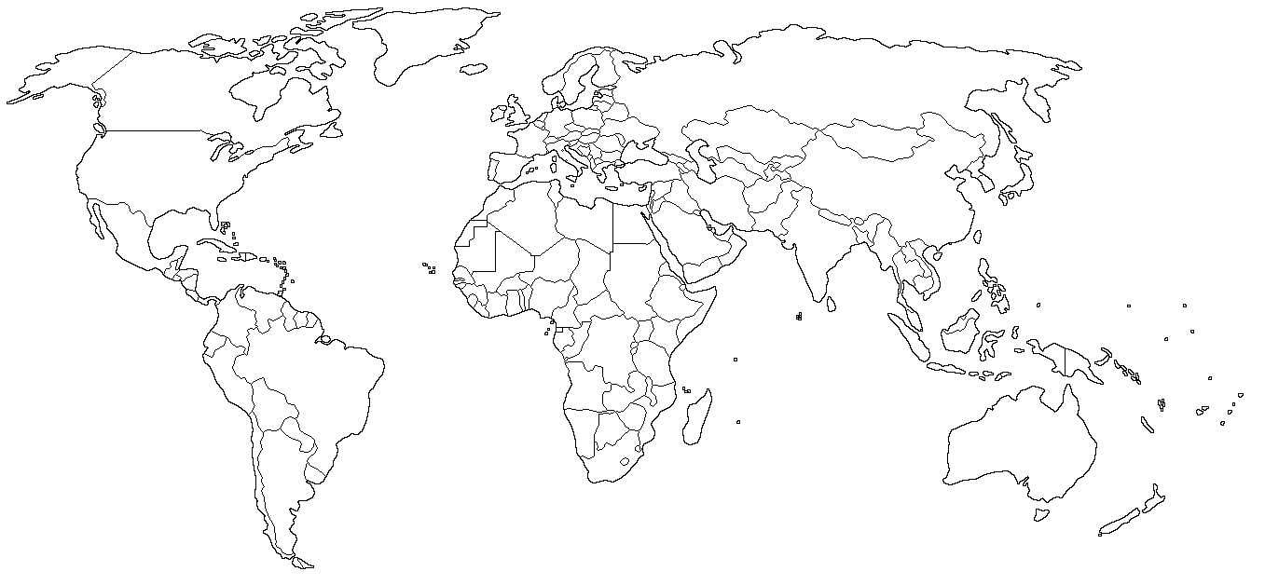

ACTIVIDAD EJEMPLO.
LAS HOJAS DE NUESTRAS HORTALIZAS Los adjetivos en mi huerto
- Todas las hortalizas de nuestro huerto tienen hojas y todas son distintas. ¡Vamos a conocerlas un poco más! Fíjate en la siguiente tabla e identifica la forma, el margen y la venación que tienen nuestras hortalizas.
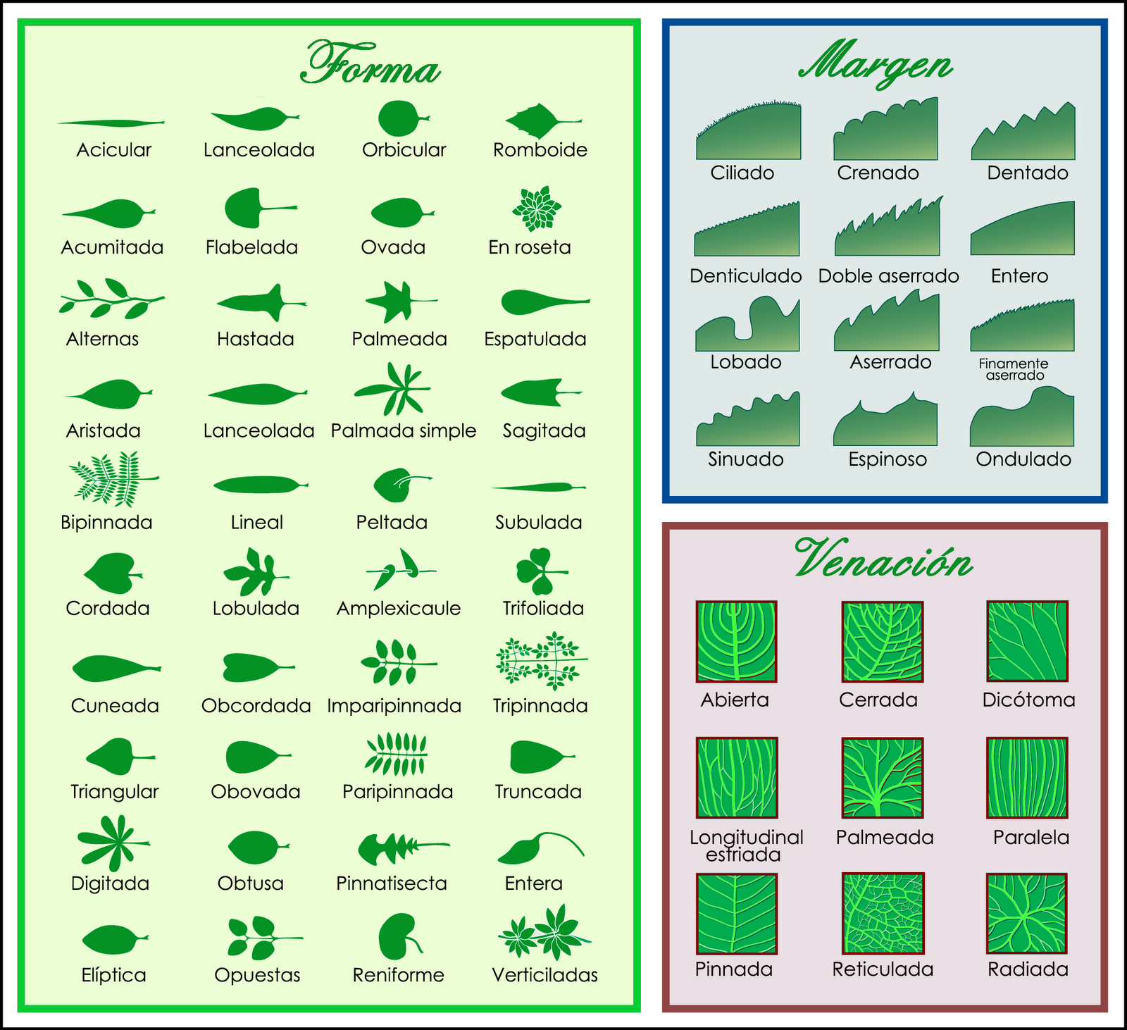

DISEÑA UNA ACTIVIDAD PARA ESTE CURSO:
NIVEL Y MATERIA
TÍTULO
CONTENIDOS
PLANTAS QUE NECESITO
TEMPORALIZACIÓN

No olvides que además del huerto (con hortalizas) disponemos de frutales (5 limoneros, 1 albaricoquero, 2 ciruelos, 1 manzano, 1 níspero y 1 naranjo) y en el invernadero podemos plantar bulbos y semillas de cualquier flor.

